Муниципальное дошкольное образовательное учреждение «Детский сад №70»

***Консультация***

***для родителей и педагогов ДОУ***

***«Речевая готовность***

***детей к школе»***

Подготовила:

учитель-логопед Корзина С.Е.

(высшая квалификационная категория)

06.12.2024 г.

Ярославль, 2024

*Ваш ребенок готовится стать школьником?* Говоря о готовности к школьному обучению, необходимо подчеркнуть именно уровень речевого развития ребенка, поскольку именно при помощи родного языка будет происходить усвоение всего курса школьной программы. Поэтому давайте уточним, а что, собственно, подразумевается под понятием «речевая готовность к школьному обучению».

Речевая готовность включает в себя целый комплекс речевых компонентов – это правильное произношение всех звуков родного языка, навыки словообразования и грамматически верного оформления высказываний, умение связно рассказывать и пересказывать. Ребенок должен владеть элементарными учебными навыками: производить звуковой анализ слова, находить первый и последний звук в слове, называть по порядку все звуки в слове, делить слова на слоги, определять количество звуков и слогов в слове.

*У дошкольника должны быть сформированы следующие навыки:*

1. *Звуковая сторона речи*.

Ребенок должен владеть правильным, четким звукопроизношением звуков всех фонетических групп.

1. *Сформированность фонематических процессов*

(умение слышать и различать, дифференцировать звуки родного языка). Наличие у первоклассников даже слабых отклонений в фонематическом и лексико-грамматическом развитии ведет к серьезным проблемам в усвоении программ общеобразовательной школы.

1. *Готовность к звукобуквенному анализу и синтезу звукового состава речи.*

Может определить, сколько звуков в слове, назвать 2-й, 4-й, 1-й, последний звук, «соседей» заданного звука; может определить количество слогов в одно-, 2-х, 3-х сложных словах.

1. *Словарный запас должен быть шире обиходно-бытовой тематики.*

Адекватно пользуется всеми частями речи, владеет тематическим словарём, обобщающими словами, названиями частей предметов, знает слова-синонимы, антонимы, числительные «*первый», «второй», «третий»* и т.д. Лексические темы: семья, дом, дикие и домашние животные, птицы, фрукты, овощи, профессии, спорт, деревья, цветы, одежда, обувь…

*5.* *Умение пользоваться разными способами словообразования,* правильно употреблять слова с уменьшительно-ласкательным значением, выделять звуковые и смысловые различия между словами; образовывать прилагательные от существительных.

*6. Сформированность грамматического строя речи: умение пользоваться развернутой фразовой речью, умение работать с предложением.*

*Примерные задания*: - Рассмотри картинки. Составь по каждой картинке предложения.

- Сосчитай, сколько слов в предложениях:

День был тёплый. Около дома росла высокая берёза.

- Составь предложения из ряда слов: *дымок, идёт, труба, из; орехи, в, белка, прячет, дупло.*

***7.*** *Достаточный уровень развития связной речи.*

Может логично и последовательно передать содержание сказки, рассказа. Может самостоятельно составить рассказ по тематической картинке и по серии сюжетных из 3-4-х картинок. Не нарушает причинно-следственные и временные отношения, не выпускает существенные детали. В речи использует сложные предложения.

*Также к началу обучения в школе дети должны уметь:*

* ребёнок должен знать, сколько ему лет, как зовут родителей, где и кем они работают, какое сейчас время года и его признаки, назвать свой адрес;
* у него должны быть сформированы понятия «право - лево», ведущей руки (умение чётко показывать правую руку, левую руку у себя, у человека напротив; на листе бумаги показывать правую и левую сторону, правый верхний угол);
* должна быть достаточно развита мелкая моторика (движения пальчиков руки), умение правильно держать карандаш, собирать мозаику, проводить прямые, волнообразные и круговые линии, обводить в заданном порядке печатные буквы). Это очень важно, так как мелкая моторика напрямую связана с развитием речи.

Младшие школьники пишут преимущественно так, как говорят, поэтому среди неуспевающих школьников младших классов (в первую очередь по родному языку и чтению) отмечается большой процент детей с фонетическими дефектами. Это одна из причин возникновения дисграфии (нарушения письма) и дислексии (нарушения чтения).

Школьники, у которых отклонения в речевом развитии касаются только дефектов произношения одного или нескольких звуков, как правило, учатся хорошо. Такие дефекты речи обычно не сказываются отрицательно на усвоении школьной программы. Дети правильно соотносят звуки и буквы, не допускают в письменных работах ошибок, связанных с недостатками звукопроизношения. Среди этих учащихся неуспевающих практически нет. Отклонения в развитии устной речи создают серьезные препятствия при обучении грамотному письму и правильному чтению. Письменные работы этих детей полны разнообразных специфических, орфографических и синтаксических ошибок.

Фонематические и лексико-грамматические нарушения речи не всегда сопровождаются нарушением звукопроизношения и поэтому родители их не замечают. Однако эти нарушения самым серьёзным образом влияют на усвоение ребёнком школьной программы. Ни для кого не секрет, что совместная деятельность родителей и специалистов приносит более эффективный результат в коррекционной работе.

Основная задача родителей в данный период времени – проявлять активное сотрудничество с педагогами и специалистами ДОУ, это поможет предотвратить трудности общения в ребенка в коллективе и неуспеваемость в общеобразовательной школе.

*Что могут сделать родители, чтобы обеспечить*

*речевую готовность ребёнка к школе?*

Только в процессе общения с вами ребёнок должным образом овладевает устной речью. Одевается или обувается ваш ребёнок, накрываете ли вы на стол, моете ли посуду, разговаривайте с ребёнком, называйте предметы, считайте. А потом постарайтесь, чтобы ваш сын или дочь сами применяли их в речи. От вас требуется направить внимание на нужды ребёнка, своевременно помочь ему. Смысл слов, обозначающих пространство и время, будущий школьник постигает, слушая ваши ответы на его многочисленные вопросы.

Занимайтесь с ребёнком лепкой, рисованием, вырезайте ножницами. Это развивает пальчики, т.е. тонкую моторику, которая напрямую связана с речью. И обязательно обговаривайте каждую деталь, последовательность действий, их смысл. Вот и льются нужные слова и выражения: «длинная и короткая сторона», «широкая и узкая полоска», «квадрат и треугольник», «вверху и внизу», «сбоку в углу», «в середине», «ровно и криво» и т.д.

Обязательно читайте детям вслух. При слушании развивается память. Заучивайте стихи, пересказывайте с ребёнком прочитанное, задавайте вопросы к иллюстрации в книге.

Необходимо учитывать важность речевого окружения ребенка. Речь должна быть четкой, ясной, грамотной, родителям необходимо как можно активнее способствовать накоплению словарного запаса детей.

Будьте терпеливы, снисходительны и осторожны. Помните, только вы и ваша вера в силы и способности ребёнка могут помочь ему. Активно радуйтесь успехам ребёнка, чаще хвалите его!

Устная речь - путёвка в страну Знаний, столь необходимых человеку для жизни.

Если же вы замечаете, что у вашего ребёнка возникают трудности при овладении этими навыками, или ваш ребёнок нечисто говорит, обратитесь к специалисту. До школы ещё есть время что-то исправить.

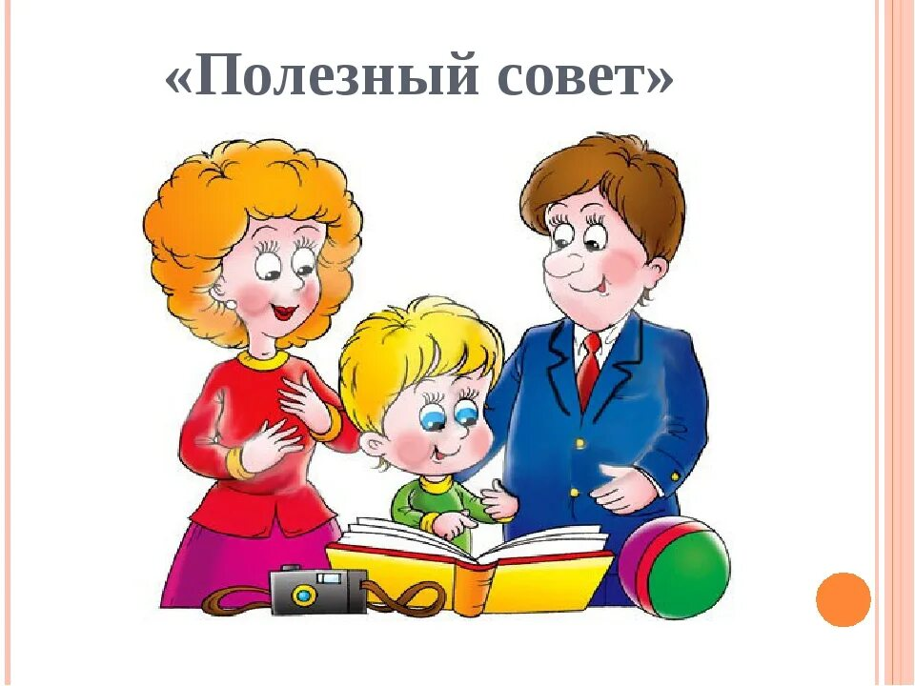

***Желаю успехов!***